**Számítógép Architektúrák**

**BSc**

7. Gyak.

2023. 11. 15.

**Készítette:**

Garai Huba

Programtervező Informatikus

EEYAKE

**Miskolc, 2023**

1. **feladat** – Írja ki a people.csv fájl utolsó három sorát!

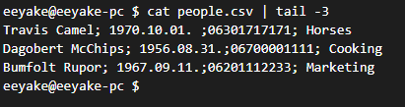

1. **feladat** – Írja ki a people.csv fájl első három sorát, fejléccel együtt!

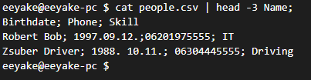

1. **feladat** – Írja ki a people.csv fájl utolsó olyan sorát, ahol a telefonszám harmincas!

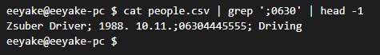

1. **feladat** – Írja ki a people.csv fájl összes sorát, kivéve az utolsó ötöt!

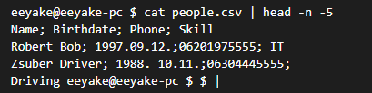

1. **feladat** – Írja ki a people.csv fájl első három sorát, fejléc nélkül!

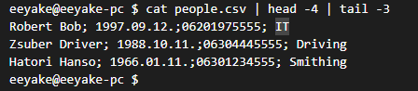

1. **feladat** – Írja ki a /dev jegyzék első 10 fájlját vagy directory-ját, akkor is, ha azok rejtettek!
2. **feladat** – Írja ki a /dev jegyzék utolsó 5 diskjét (most tekintsük azokat a fájlokat disknek, amiknek a tulajdonos csoportja disk)!
3. **feladat** – Írja ki a people.csv fájlból csak az emberek neveit (a fejléc nélkül)!

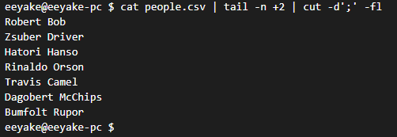

1. **feladat** – Írja ki a people.csv fájlból csak a telefonszámokat, és azokból is csak az első 20ast!

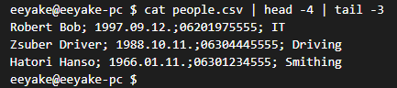

1. **feladat** – Írja ki a people.csv fájlból az emberek neveit betűrendben (csak a neveket).

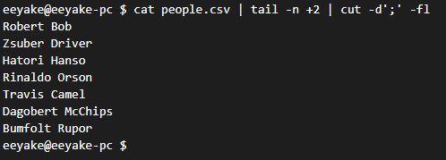

1. **feladat** – Írja ki a people.csv fájlból a születési hónapokat (csak a hónapokat)!

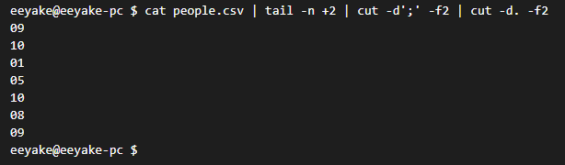

1. **feladat** – Írja ki a people1.csv fájlból azokat az embereket, akiknek R-rel kezdődik a keresztneve!

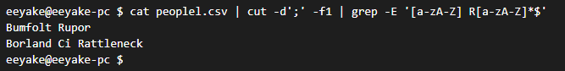

1. **feladat** – Írja ki a people1.csv fájlból azokat az embereket, akiknek R-rel kezdődik a vezetékneve!

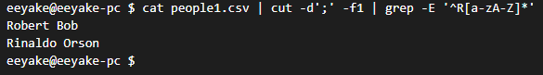

1. **feladat** – Írja ki a people1.csv fájlból azokat az embereket, akiknek legalább két skillje van!

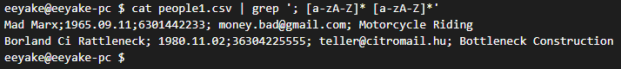

# Önálló feladatok

**1. feladat** – Mik azok a szűrő parancsok?

c. Egy bizonyos input-ot befogadó, majd annak egy módosított verzióját az outputra író parancsok.

**2. feladat** – Mik azok a reguláris kifejezések?

a. Egy minta, amellyel megadható, hogy a kifejezés milyen szövegre illeszkedik.

1. **feladat** – Mit ír ki az alábbi kód?

cat animals.csv | grep '^Ara[a-z],'



1. **feladat** – Mit ír ki az alábbi kód?

cat animals.csv | grep -E '^Ara[a-z],'



1. **feladat** – Mit ír ki az alábbi kód?

cat animals.csv | grep -E '^Ara[a-z]+,'

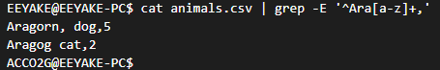

1. **feladat** – Mit ír ki az alábbi kód?

cat animals.csv | grep 'cat'

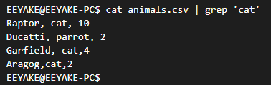

1. **feladat** – Mit ír ki az alábbi kód?

cat animals.csv | grep ',cat' | cut -f 1 -d ';'

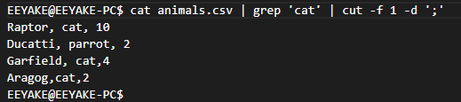

1. **feladat** – Mit ír ki az alábbi kód?

grep ' 'cat' animals.csv | cut -f 1 -d ',' | sort

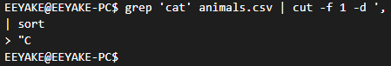

1. **feladat** – Mit ír ki az alábbi kód?

head -1 animals.csv | cut -f 2 -d ','

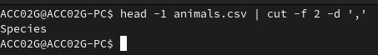

1. **feladat** – Mit ír ki az alábbi kód?

grep ',dog' animals.csv | sort | tail -1

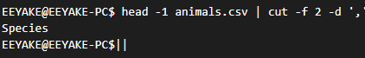

1. **feladat** – Az eddigiek alapján írjunk egy kódot, ami kiírja a legidősebb papagáj életkorát!

cat animals.csv | grep ',parrot,' | cut -f3 -d, | sort -r | head -1

